Framework 2

Cours 1 : Vue.js

Vue wa nan desu ka?

- framework progressif: tu peux le add à ton projet à nptq moment

- Réactif

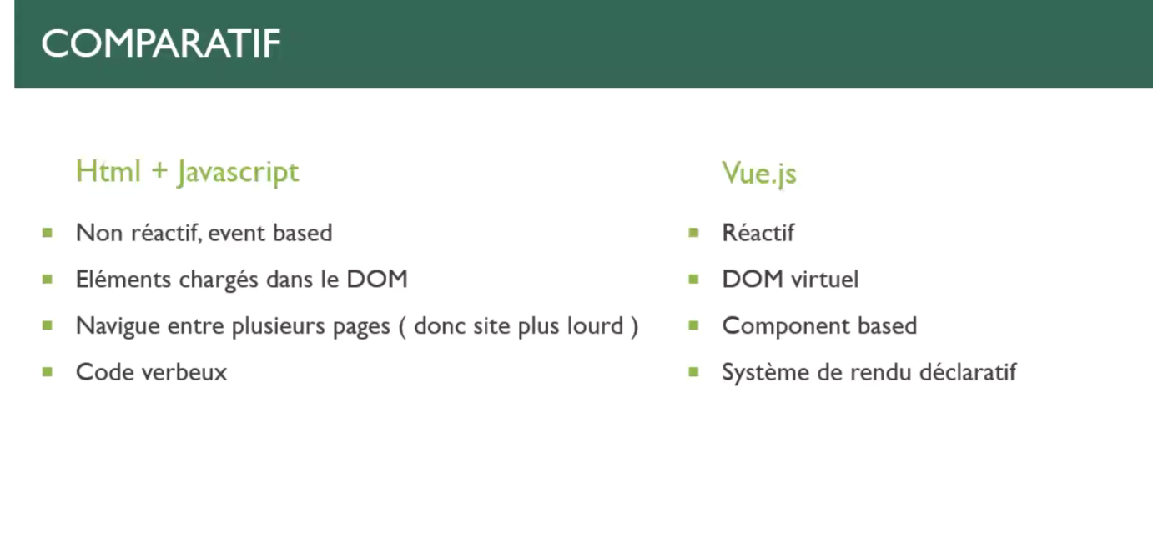

* Grace à vue.js on peut avoir des rendus déclaratifs
* Il a fait un exemple de la réactivité
* On peut faire de l’affichage dynamique grâce à la réactivité
* Directive v-if (conditions)

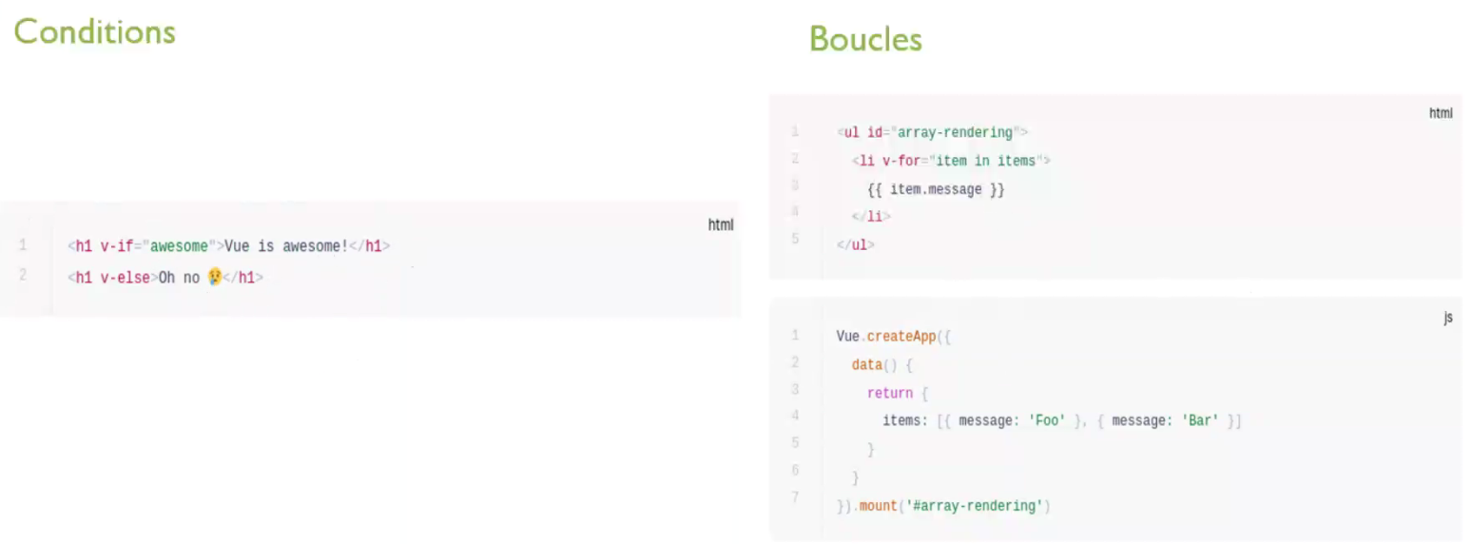

Exo

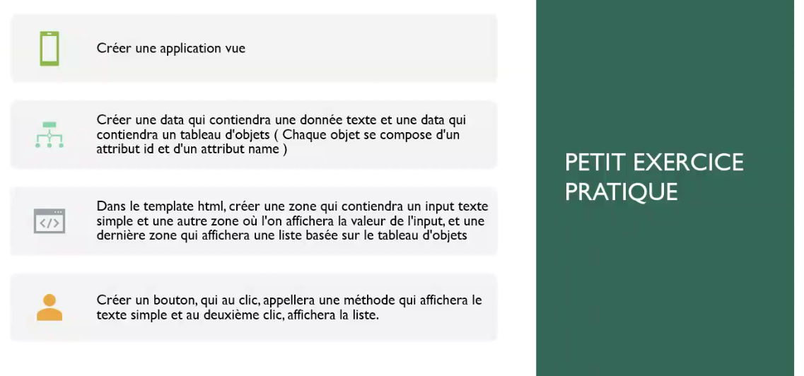

(Refaire les notes à ma manière)